Проверочная работа по информатике за курс 7 класса
по УМК Л.Босовой.

Вариант №1.

Часть 1
При выполнении заданий этой части обведите номер выбранного ответа кружком. Если вы выбрали не тот номер, зачеркните его и обведите номер правильного ответа.

А1(1) Назовите свойства объекта операционной системы Windows “Мои документы»
1. | Система;
2. | Пользователь;
3. | Быстродействие;
4. | Все ответы верны.
Ответ

А2(1) Выберите пассивные действия для объекта котёнок:
1.Бегать, 2. Кормить, 3. Гладить по спине, 4.Ловить мышей, 5.Спать, 6.Играть
1. | 1,2,4
2. | 3,4,5
3. | 2,3,6
4. | Все ответы верны.
Ответ

А3(1) Укажите отношение для пары «Материнская плата и системный блок»
1. | является элементом множества;
2. | входит в состав;
3. | является разновидностью;
4. | является причиной.
Ответ

А4(1) Укажите подсистемы, входящие в систему «Аппаратное обеспечение персонального компьютера»:
1. | устройства ввода информации
2. | устройства хранения информации
3. | операционная система
4. | прикладные программы
Ответ

А5(1) Закончите предложение: «Объект, который используется в качестве «заместителя», представителя другого объекта с определенной целью, называется …»
1. | моделью
2. | копией
3. | предметом
4. | оригиналом
Ответ

А6(1) Определите неформального исполнителя в задаче: «Ученик 7 класса списывает домашнее задание у своей одноклассницы»
1. | Ученик 7 класса
2. | домашнее задание
3. | одноклассница
4. | Здесь нет неформального исполнителя
Ответ

А7(1) Укажите пример натурных моделей:
1. | физическая карта
2. | глобус
3. | график зависимости расстояния от времени
4. | схема узора для вязания крючком
Ответ

А8(1) Используя график, назовите дни с самым низким атмосферным давлением

1. | 10, 20
2. | 20, 29
3. | 27,29
4. | 20,30
Ответ

А9(1) Отметьте пропущенное слово: «Словесное описание горного ландшафта является примером … модели»
1. | образной
2. | знаковой
3. | смешанной
4. | натурной
Ответ

А10(1) Данные об успеваемости учеников 7 класса представлены с помощью диаграмм: гистограммы и ярусной диаграммы. Какая из диаграмм даёт наиболее ясную картину об успеваемости каждого ученика.

1. | Гистограмма
2. | Ярусная диаграмма
3. | Обе диаграммы
4. | никакая
Ответ

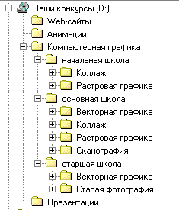
А11(1) Укажите объекты 1-го уровня.

1. | Web-сайты, аннимации
2. | Начальная школа, основная школа, старшая школа
3. | Компьютерная графика, презентации
4. | Здесь нет объектов 1-го уровня
Ответ

А12(1) Создаваемый и сохраняемый в Excel документ называется…
1. | Рабочим блокнотом
2. | Рабочей тетрадью
3. | Рабочим листом
4. | Рабочей книгой
Ответ

А13(1) Дан фрагмент электронной таблицы.
Посчитайте значения ячеек А2 : D2
 | А | В | С | D
1 |  | 3 | 4
2 | =C1-B1 | =B1-A2*2 | =C1/2 | =B1+B2

1. | 1, 1, 4, 2
2. | 3, 1, 2, 4
3. | 1, 1, 2, 4
4. | 1, 1, 3, 4
Ответ

А14(1) Сколько ячеек содержится в группе B2:C4
1. | 6
2. | 5
3. | 4
4. | 3
Ответ

А15(1) В таблице приведена стоимость перевозок между соседними железнодорожными станциями. Укажите схему, соответствующую таблице.
 | A | B | C | D
A |  | 4 |  | 5
B | 4 |  | 3 | 6
C |  | 3
D | 5 | 6

1) | 2) | 3) | 4)
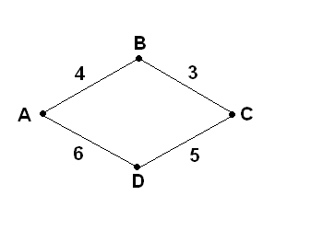 | 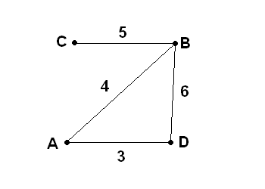 | 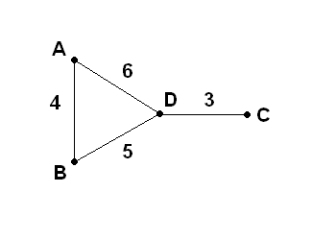 | 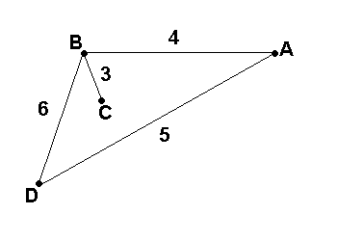

1. | 1
2. | 2
3. | 3
4. | 4
Ответ

А16(1) Для составления цепочек используются бусины, помеченные буквами: A, B, C, D, E. На первом месте в цепочке стоит одна из бусин A, C, E. На втором – любая гласная, если первая буква согласная, и любая согласная, если первая гласная. На третьем месте – одна из бусин C, D, E, не стоящая в цепочке на первом месте.
Какая из перечисленных цепочек создана по этому правилу?
1. | CBE
2. | ADD
3. | ECE
4. | EAD
Ответ

А17(1) Пользуясь диаграммой работоспособности в течение рабочей недели, отметьте только истинные высказывания:
- самая высокая работоспособность в понедельник;
- работоспособность в среду ниже работоспособности в четверг;
- работоспособность во вторник и четверг одинакова;
- самый непродуктивный день — суббота;
- работоспособность заметно снижается в пятницу;
- самая высокая работоспособность в среду;
- пик работоспособности – в пятницу;
- всю неделю работоспособность одинаковая.

1. | 1256
2. | 3456
3. | 1278
4. | 1459
Ответ

Часть 2
Ответом к заданиям этой части является набор символов (букв или цифр), которые следует записать в поле, отведенном для записи ответа в задании. Если вы ошиблись, зачеркните ответ и запишите рядом другой.

В1(1) Дан фрагмент электронной таблицы:
 | А | В
1 | =B1+1 | 1
2 | =A1+2 | 2
3 | =B2-1
4 | =A3
После выполнения вычислений, была построена диаграмма по значениям диапазона ячеек A1:A4. Укажите получившуюся диаграмму
1) | 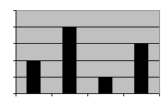 | 2) |  | 3) | 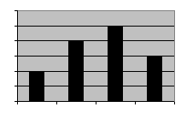 | 4) | 

1. | 1
2. | 2
3. | 3
4. | 4
Ответ

В2(1) Бабушка прислала Ивану посылку с яблоками и грушами. Некоторые из зтих плодов были большими, остальные маленькими. По цвету плоды тоже различались: часть плодов была жёлтого цвета, остальные – зелёного. Среди плодов не было ни маленьких груш, ни маленьких зелёных яблок. Яблок было 25, груш – 17. Больших плодов было 32. Жёлтых плодов – 28. Зелёных яблок было на 2 больше, чем зелёных груш. Иван угостил этими плодами своих друзей. Больше всего ребятам понравились большие жёлтые яблоки. Сколько было таких яблок?
1. | 5
2. | 7
3. | 6
4. | 8
Ответ

В3(1) Исполнитель Черепашка перемещается на экране компьютера, оставляя след в виде линии. В каждый конкретный момент известно положение
исполнителя и направление его движения. У исполнителя существуют две
команды:
Вперед n (где n - целое число), вызывающая передвижение Черепашки на n
шагов в направлении движения.
Направо m (где m – целое число), вызывающая изменение направления
движения на m градусов по часовой стрелке.
Запись Повтори 5 [Команда1 Команда2] означает, что последовательность
команд в скобках повторится 5 раз.
Черепашке был дан для исполнения следующий алгоритм:
Повтори 6 [Вперед 10 Направо 72]
Какая фигура появится на экране?
1. | незамкнутая ломаная линия
2. | квадрат
3. | правильный пятиугольник
4. | правильный шестиугольник
Ответ

В4(1) Какой вид модели представлен.

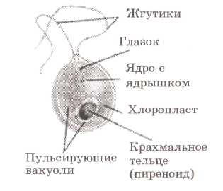

Ответ

Ответы.

№ задания | ответ | № задания | ответ
А1(1) | 4 | А12(1) | 4
А2(1) | 3 | А13(1) | 3
А3(1) | 2 | А14(1) | 1
А4(1) | 1 | А15(1) | 4
А5(1) | 1 | А16(1) | 2
А6(1) | 1 | А17(1) | 2
А7(1) | 2 | В1(1) | 2
А8(1) | 3 | В2(1) | 2
А9(1) | 2 | В3(1) | 3
А10(1) | 1 | В4(1) | смешанная
А11(1) | 3

